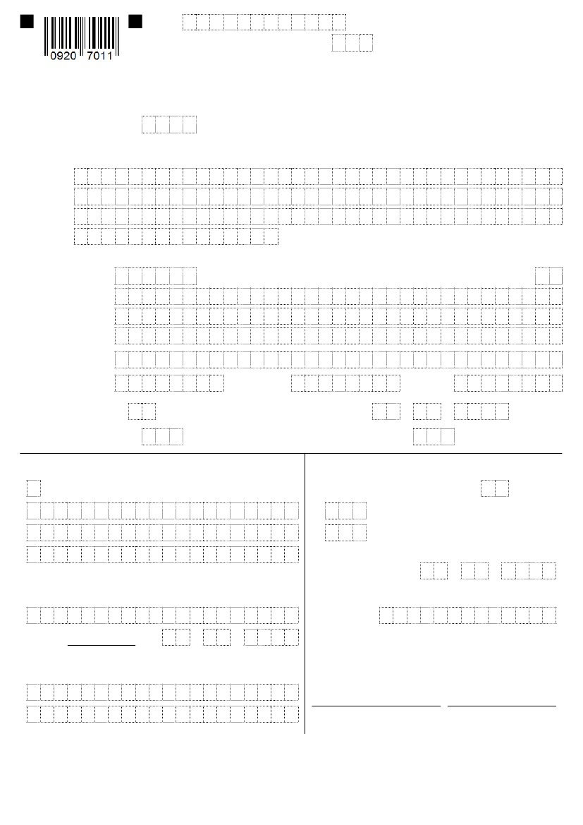
ИНН
222222222
Стр. 0 0 1
Приложение N 1
к приказу ФНС России
от 11.07.2017 N ММВ-7-3/544@
Форма N 26.5-1
Форма по КНД 1150010
Заявление
на получение патента
Код налогового органа
555555
В соответствии с главой 26.5 "Патентная система налогообложения" Налогового кодекса Российской Федерации индивидуальный
предприниматель
Фамилия
Имя
Отчество1
ОГРНИП2
Субъект Российской Федерации (код)
ТАТАРИНОВ
КИРИЛЛ
ВИКТОРОВИЧ
105100

МОСКВА
Адрес места жительства (места пребывания) в Российской Федерации 3
Почтовый индекс
Район
Город
Населенный пункт
(село, поселок)
Улица (проспект,
переулок)
Номер дома (владения)
КАЛАШНИКОВА
75
6
3
Номер корпуса
(строения)
Номер
квартиры
45
просит выдать патент на
Заявление составлено на
месяцев с даты начала действия патента 2
страницах
01.01.2021

листах
с приложением копии документа 4
Достоверность и полноту сведений, указанных
в настоящем документе, подтверждаю:
Заполняется работником налогового органа
Сведения о представлении заявления
Данное заявление представлено (код)
на
на
страницах с приложением копии документа 4
листах
1 1 -- индивидуальный предприниматель2 представитель индивидуального предпринимателя
--------------------
--------------------
--------------------
4
(фамилия, имя, отчество1 представителя полностью)
Дата представления
заявления
Зарегистрировано
за N
.
.
Номер контактного телефона
8(495)111222
Подпись
Дата 1 5 . 1 2 . 2020
Наименование и реквизиты документа, подтверждающего
полномочия представителя индивидуального предпринимателя

1
Фамилия, И.О.1
Подпись
Отчество указывается при наличии.
Не указывается в случае подачи заявления на получение патента одновременно с документами, представляемыми при государственной регистрации физического лица в
качестве индивидуального предпринимателя.
2
Указывается в соответствии с записью в паспорте гражданина Российской Федерации или ином документе, подтверждающем регистрацию по месту жительства. При
отсутствии места жительства в Российской Федерации указывается адрес места пребывания в соответствии с записью в документе, подтверждающем регистрацию по месту
пребывания.
3
4
К заявлению прилагается копия документа, подтверждающего полномочия представителя.
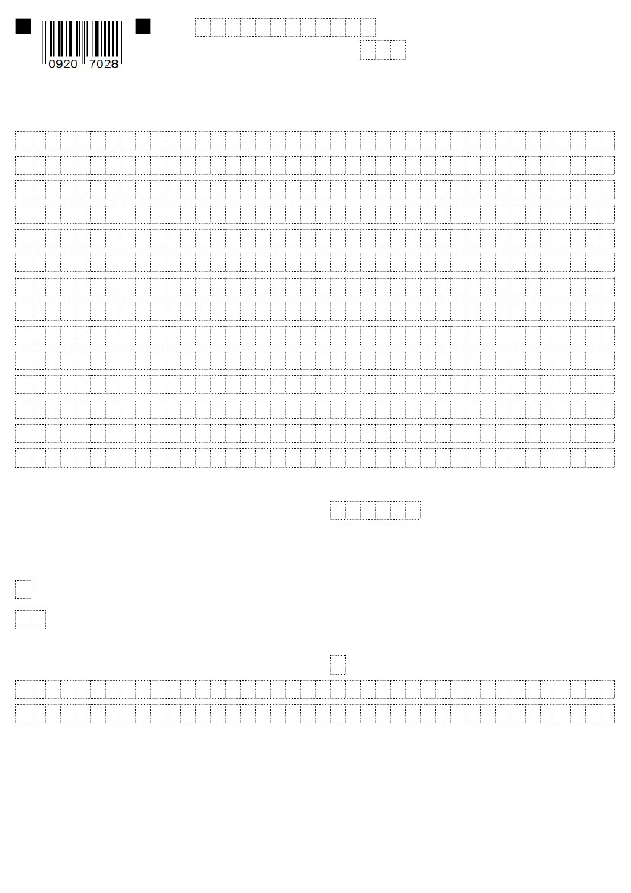
.
ИНН
222222222
Стр. 0 0 2
в отношении осуществляемого им вида предпринимательской деятельности:
РЕМОНТ, ПОКРАСКА И ПОШИВ ОБУВИ
(наименование установленного законом субъекта Российской Федерации вида предпринимательской деятельности)
Идентификационный код установленного законом субъекта
Российской Федерации вида предпринимательской деятельности
027701
Указанный вид предпринимательской деятельности осуществляется:
2
0
1 - с привлечением наемных работников, в том числе по договорам гражданско-правового характера;
2 - без привлечения наемных работников.
Средняя численность наемных работников или 0, если наемные работники не привлекаются.
* Индивидуальный предприниматель применяет налоговую ставку

(ссылка на норму закона субъекта Российской Федерации)
* Заполняется только в случае, если индивидуальный предприниматель применяет пониженную налоговую ставку, установленную законом
Республики Крым и города федерального значения Севастополя на территориях соответствующих субъектов Российской Федерации, в соответствии
с пунктом 2 статьи 346.50 Налогового кодекса Российской Федерации, или налоговую ставку в размере 0 процентов, установленную законом субъекта
Российской Федерации согласно пункту 3 статьи 346.50 Налогового кодекса Российской Федерации для индивидуальных предпринимателей, впервые
зарегистрированных после вступления в силу указанных законов и осуществляющих предпринимательскую деятельность в производственной,
социальной и (или) научной сферах, а также в сфере бытовых услуг населению.
При отсутствии нормы закона субъекта Российской Федерации налоговая ставка устанавливается в размере, предусмотренном пунктом 1 статьи
346.50 Налогового кодекса Российской Федерации.
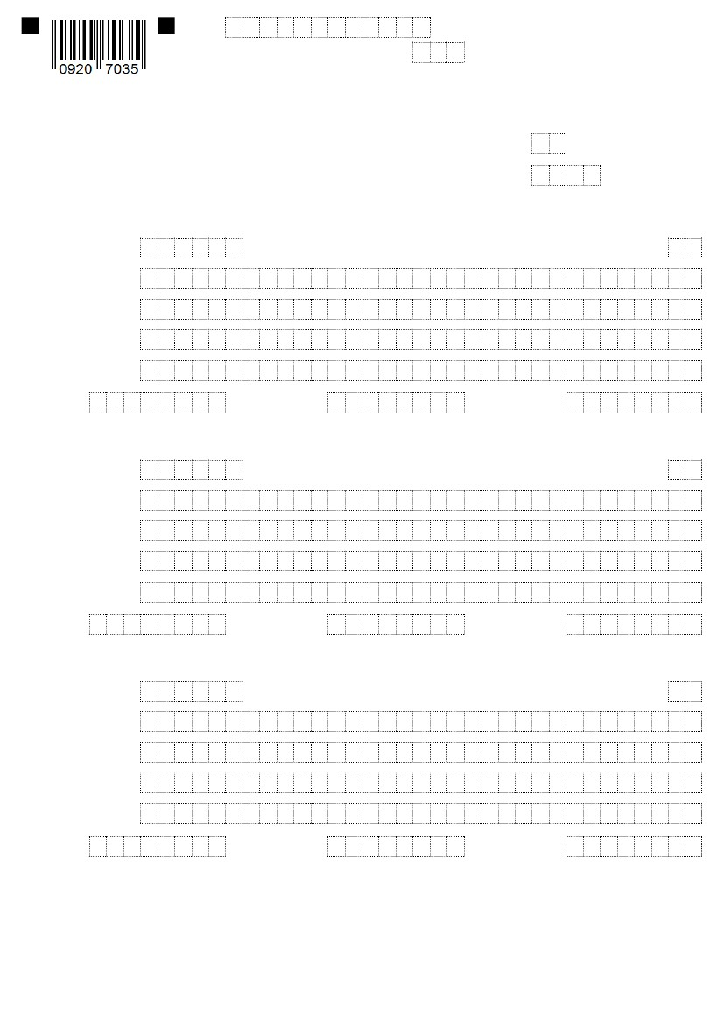
.
ИНН
222222222
Стр. 0 0 3
Лист А. Сведения о месте осуществления предпринимательской деятельности1, 2
Код субъекта Российской Федерации места осуществления предпринимательской деятельности3
Код налогового органа по месту осуществления предпринимательской деятельности, выбранного
индивидуальным предпринимателем для постановки на учет4
Адрес места осуществления предпринимательской деятельности (код строки 010)5
Почтовый индекс
Район
Город
Населенный пункт
(село, поселок)
Улица (проспект,
переулок)
Номер дома
(владения)
77
7746
105100
Субъект Российской Федерации (код)
77
МОСКВА
КАЛАШНИКОВА
Номер корпуса
(строения)
75
Номер
квартиры (офиса)
45
--
Адрес места осуществления предпринимательской деятельности (код строки 010)5
Почтовый индекс
Район
Город
Населенный пункт
(село, поселок)
Улица (проспект,
переулок)
Номер дома
(владения)
Субъект Российской Федерации (код)
Номер корпуса
(строения)
Номер
квартиры (офиса)
--
Адрес места осуществления предпринимательской деятельности (код строки 010)5
Почтовый индекс
Район
Город
Населенный пункт
(село, поселок)
Улица (проспект,
переулок)
Номер дома
(владения)
Субъект Российской Федерации (код)
Номер корпуса
(строения)
Номер
квартиры (офиса)
Заполняется необходимое количество данных листов.
Сведения, обязательные для заполнения, кроме случаев, когда индивидуальный предприниматель планирует осуществлять вид предпринимательской
деятельности, указанный в подпунктах 10, 11, 19, 32, 33, 45, 46, 47 и 48 пункта 2 статьи 346.43 Налогового кодекса Российской Федерации.
3Поле, обязательное для заполнения. В одном заявлении не допускается указание двух и более субъектов Российской Федерации.
4Поле, обязательное для заполнения индивидуальным предпринимателем, не имеющим определенного адреса места осуществления предпринимательской
деятельности и не состоящим в субъекте Российской Федерации, в котором планирует осуществлять предпринимательскую деятельность, на учете в налоговом
органе по месту жительства или в качестве налогоплательщика, применяющего патентную систему налогообложения.
5Указываются адреса мест осуществления предпринимательской деятельности, находящиеся на территории одного субъекта Российской Федерации. В случае
отсутствия определенного адреса места осуществления предпринимательской деятельности показатели по коду строки 010 не заполняются.
1
2

